**附件3**

**国家教育部网站“一师一优课”活动晒课 平台操作**

1.**登录**：<http://xfyh.21shte.net> 教师登录“一师一优课、一课一名师”活动平台后，点击 “我要晒课” 按钮，跳转至晒课主界面。

2.**晒课**

步骤包括：选课后的“撰写教学设计”、上传相关教学资源、提交预览、查看“我晒的课”

（1）**选课**

选择学科、学段及有关教材版本——选择相关的教材内容

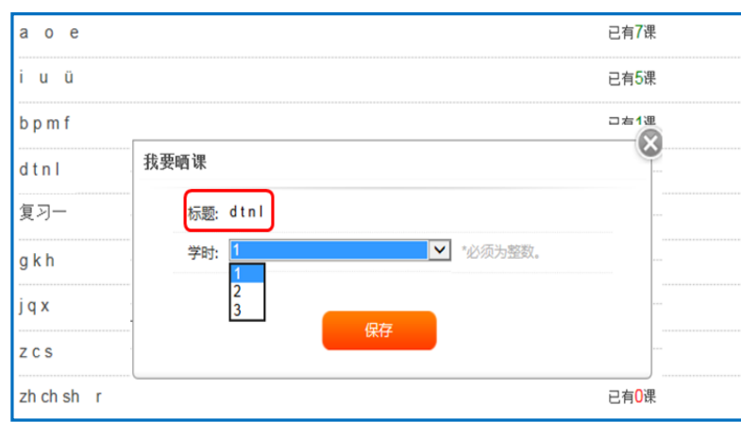（2）**确定课时**。教材教学内容的课时。（系统限定，最大三课时）

（3）**撰写教学设计**

每个栏目，系系统提供“编辑”功能，可以进行修改、删除、上移、下移、插入等操作。编辑完成后，点击“保存”按钮，文字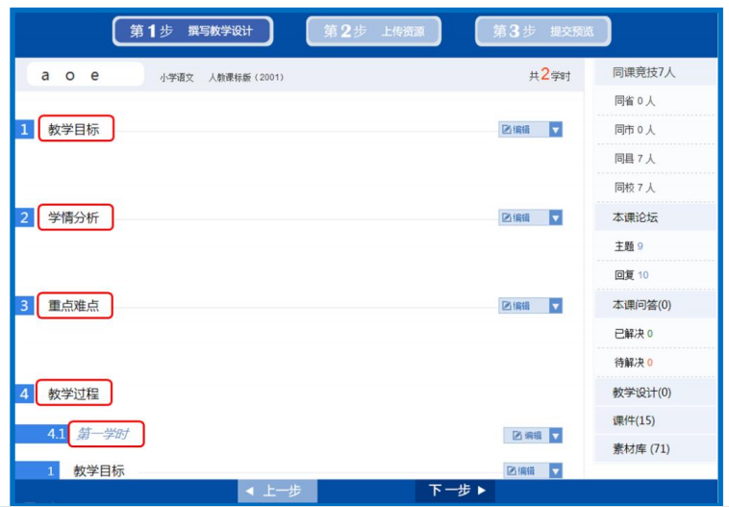便被保存。

【闵行区建议各学科的教学设计包括“教学目标”、“教材分析”“学生分析”、“重点难点”“教学过程”五个部分。】

（4）**上传教学资源**

主要是将您之前所准备的课堂实录、课件、课后作业和其他相关的数字教育资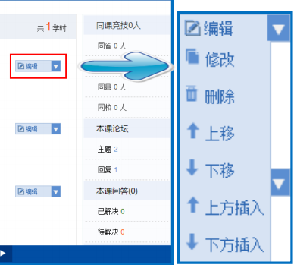源上传至平台。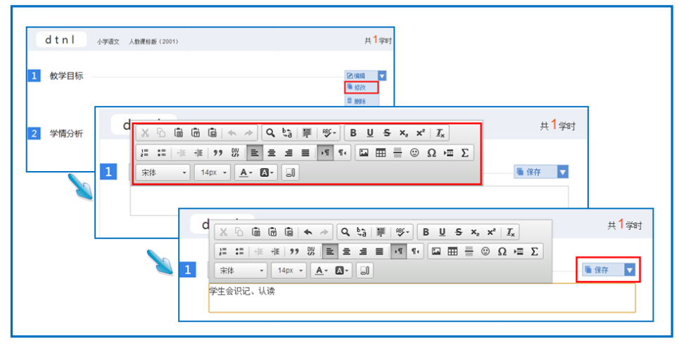

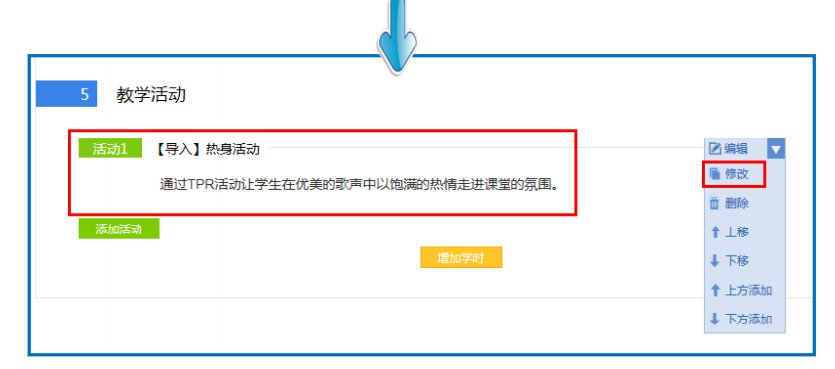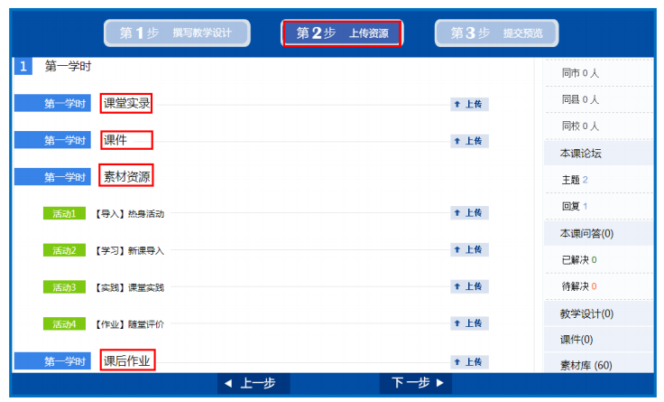

（5）**预览并提交**

在完成撰写教学设计、上传教学资源后，按“下一步”，即为“提交预览”。进入预览提交界面，会出现您本次活动所晒“优课”的全部内容以及所晒课程教学设计的结构树。预览过程中，发现问题，仍可返回前页进行修改。

核准无误后，点击“提交”按钮。页面会出现提示框，请您谨慎选择，提交后的“优课”内容将无法再次进行修改。

